« | 10 | » | 05 | 20 | 17 | г. |  | № | 3756

МУНИЦИПАЛЬНОЕ ОБРАЗОВАНИЕ
ГОРОДСКОЙ ОКРУГ ГОРОД СУРГУТ

АДМИНИСТРАЦИЯ ГОРОДА

ПОСТАНОВЛЕНИЕ

О внесении изменений в постановление
Администрации города от 10.02.2014
№ 914 «Об утверждении границ
прилегающих территорий к некоторым
организациям, на которых не допускается
розничная продажа алкогольной продукции»

В соответствии с распоряжением Администрации города от 30.12.2005 № 3686 «Об утверждении Регламента Администрации города», в связи с изменением наименований организаций, кадровыми изменениями:
- Внести в постановление Администрации города от 10.02.2014 № 914 «Об утверждении границ прилегающих территорий к некоторым организациям, на которых не допускается розничная продажа алкогольной продукции» (с изменениями от 26.08.2015 № 5911, 08.02.2016 № 776) следующие изменения:
1.1. В пункте 1 постановления:
1.1.1. Абзацы второй – третий изложить в следующей редакции:
«- муниципальное бюджетное учреждение дополнительного образования «Детская школа искусств № 1», расположенное по адресу: город Сургут, улица 50 лет ВЛКСМ, дом 6/1, согласно приложению 1;
- открытое акционерное общество «Российский железные дороги», спортивный комплекс «Локомотив», расположенное по адресу: город Сургут, улица Мечникова, дом 5А, согласно приложению 2».
1.1.2. Абзац шестой изложить в следующей редакции:
«- муниципальное бюджетное учреждение дополнительного образования «Детская школа искусств им. Г. Кукуевицкого», расположенное по адресу: город Сургут, улица Ленинградская, дом 12, согласно приложению 5».
1.2. В пункте 3 постановления слова «Сафиоллина А.М.» заменить словами «Жердева А.А.».
1.3. Приложения 1, 2, 5 к постановлению изложить в новой редакции согласно приложениям 1 – 3 к настоящему постановлению соответственно.
2. Управлению по связям с общественностью и средствами массовой информации опубликовать настоящее постановление в средствах массовой инфор- мации и разместить на официальном портале Администрации города.
3. Контроль за выполнением постановления возложить на заместителя главы Администрации города Жердева А.А.

Глава города В.Н. Шувалов
Приложение 1
к постановлению
Администрации города
от ___________ № __________

Схема
границ прилегающей территории к муниципальному бюджетному
учреждению дополнительного образования «Детская школа искусств № 1»,
город Сургут, улица 50 лет ВЛКСМ, дом 6/1

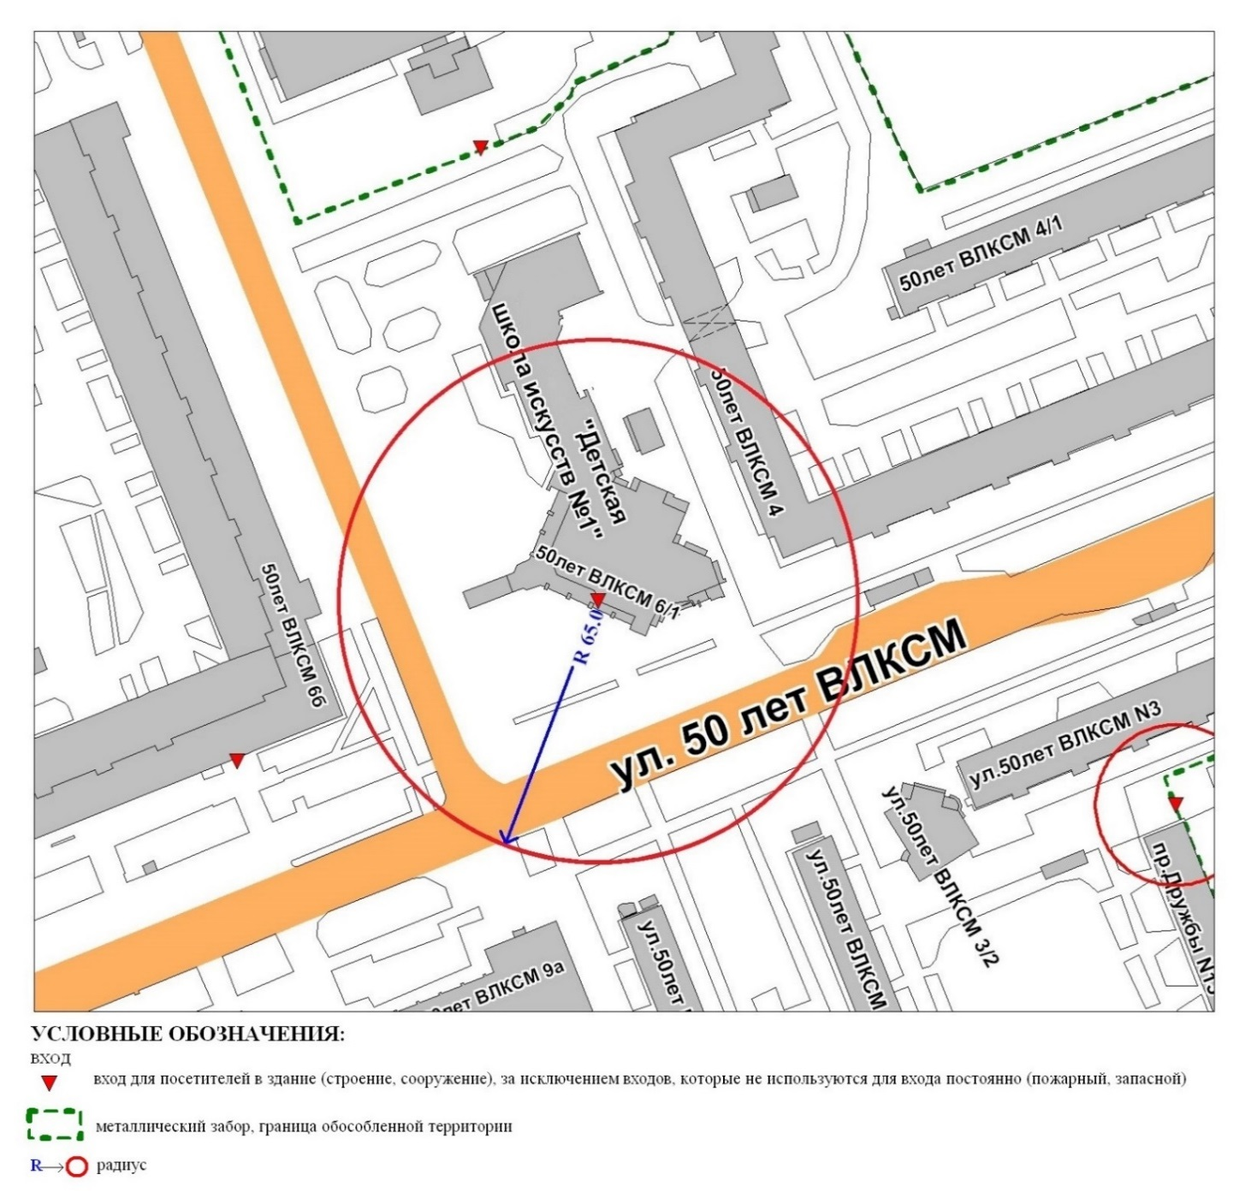

Приложение 2
к постановлению
Администрации города
от ____________ № ________

Схема
границ прилегающей территории к открытому акционерному обществу
«Российский железные дороги», спортивному комплексу «Локомотив»
город Сургут, улица Мечникова, дом 5А

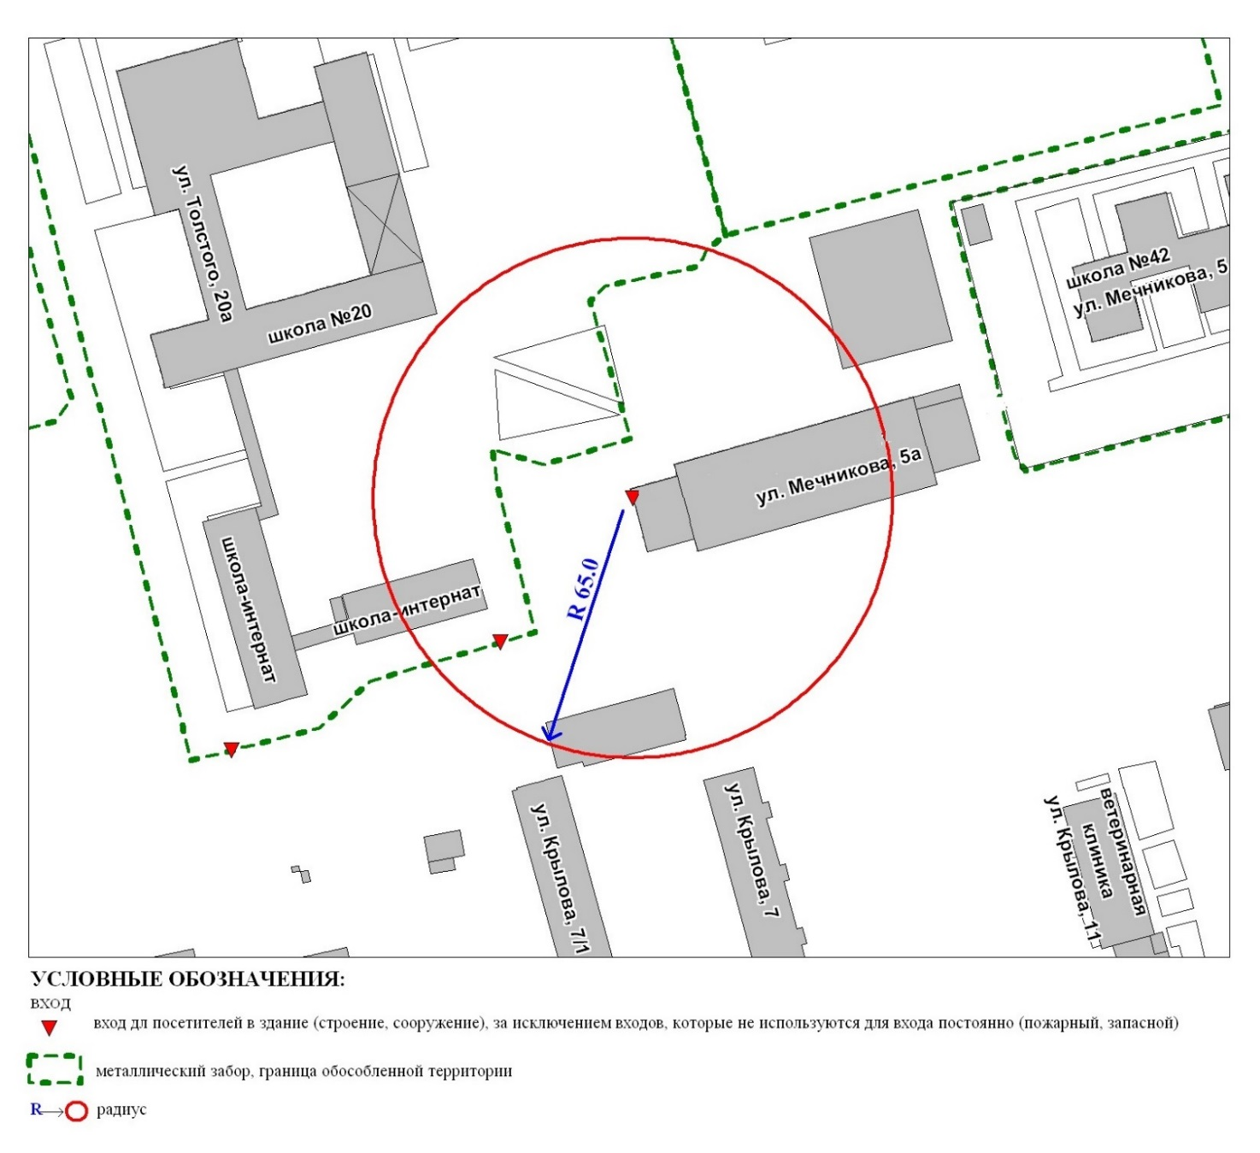

Приложение 3
к постановлению
Администрации города
от ____________ № ________

Схема
границ прилегающей территории к муниципальному
бюджетному учреждению дополнительного образования
«Детская школа искусств им. Г. Кукуевицкого»,
город Сургут, улица Ленинградская, дом 12

